**Подвиг экипажа КВ-1**

В настоящей работе я покажу диораму «Подвиг экипажа КВ-1» и краткое описание процесса ее изготовления.

*Прошло много времени с момента окончания Великой Отечественной войны. Давно отгремели бои. Уходят один за другим ветераны. Но герои 1941–1945 г. и их подвиги навечно должны остаться в памяти благодарных потомков. Это была великая Победа, доставшаяся нам ценою жизни миллионов советских людей, героически сражавшихся с врагом на фронте и самоотверженно работавших в тылу. Великая Отечественная война явила множество примеров героизма и храбрости.*

*Важно сохранить память об этих героических поступках и донести их до новых поколений.*

**Удивительный подвиг танкистов**

20 августа 1941 года состоялся самый удивительный танковый бой. Его называют «самым успешным боем» за всю историю танковых сражений. Экипаж танка КВ-1 под командованием Зиновия Колобанова в этом бою за тридцать минут уничтожил 22 немецких танка. Зиновий Колобанов стал легендой Красной Армии. Никто в мире нигде и никогда такой подвиг повторить не смог. В этом бою было продемонстрировано превосходство советской боевой техники, он стал символом мастерства и мужества советских воинов.

В память об этом событии я с моими учениками сделали вот такую диораму:

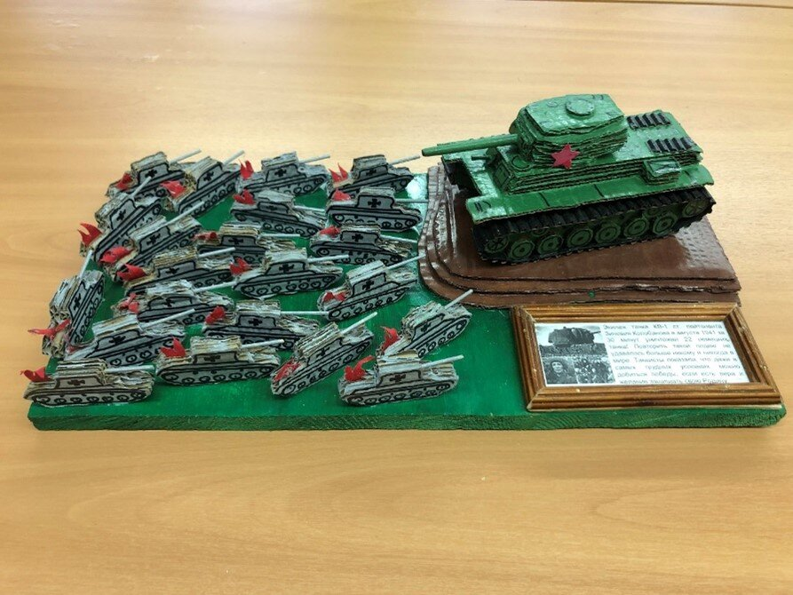

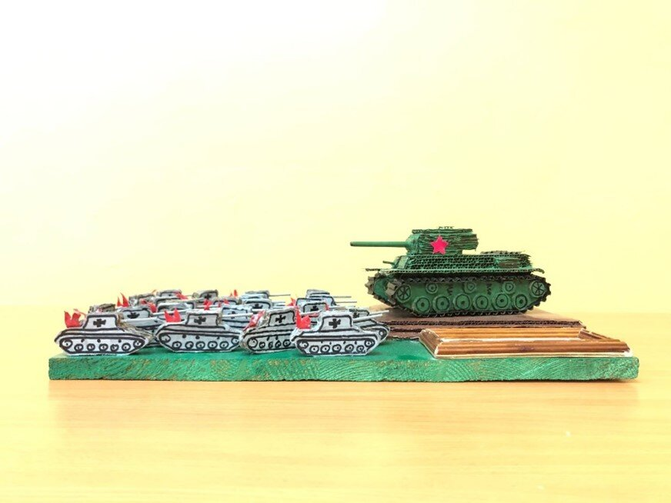

На этой диораме мы видим модель танка КВ-1 и 22 упрощенные модели горящих немецких танков. Основная часть диорамы - это модель нашего знаменитого танка. Танк КВ-1, несомненно, являлся на начальном периоде Великой Отечественной войны лучшим тяжёлым танком в мире. Он мог без труда поражать всю имеющуюся на тот момент у нацистской Германии бронетехнику и даже одним своим видом мог обратить противника в бегство. В первый период войны это действительно был самый сильный танк. И именно он во многом вынес тяготы самого сложного временного отрезка Великой Отечественной войны. Немцы называли КВ-1 «чудовищем». Даже одиночные танки превращались в настоящие подвижные крепости, останавливая на часы и даже сутки наступления противника.

Сделать такую диораму под силу каждому — требуется лишь самый простой инструмент и самый простой материал и огромное желание побольше узнать об истории своей страны!

**Материалы и инструменты**

Работа выполнена из гофрокартона — это обычные упаковочные коробки. Только мы их не выкидываем, а дарим им вторую жизнь — это и удобно (картон пилить проще, чем фанеру), бюджетно (затраты почти нулевые) и экологично!

Наши модели в точности повторяют вид настоящей техники — ведь помимо творческой, наша работа носит еще и образовательную функцию — ребята постигают основы черчения и моделирования, изучают историю и характеристики создаваемых моделей. Но, конечно, никаких ограничений нет — всегда можно представить себя настоящим конструкторов и придумать свой собственный, самый быстрый и самый мощный танк!

**Изготовление диорамы**

1. Для обеспечения точности воспроизведения модели можно найти чертеж нужного танка в Интернете, например, https://zelengarden.ru/14-foto/kv-1-chertezh.html

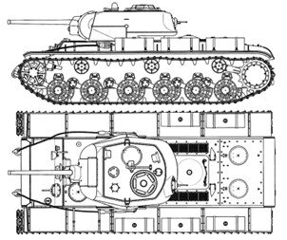

По этому чертежу мы разбиваем танк на отдельные главные элементы и делаем их шаблоны:

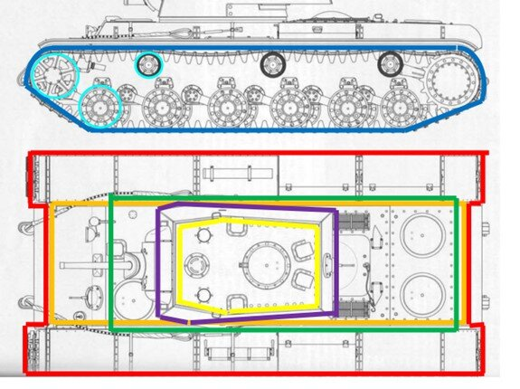

Итак, мы выделяем контуры основных частей и переносим их на толстый картон для создания шаблонов – должно получиться вот так:

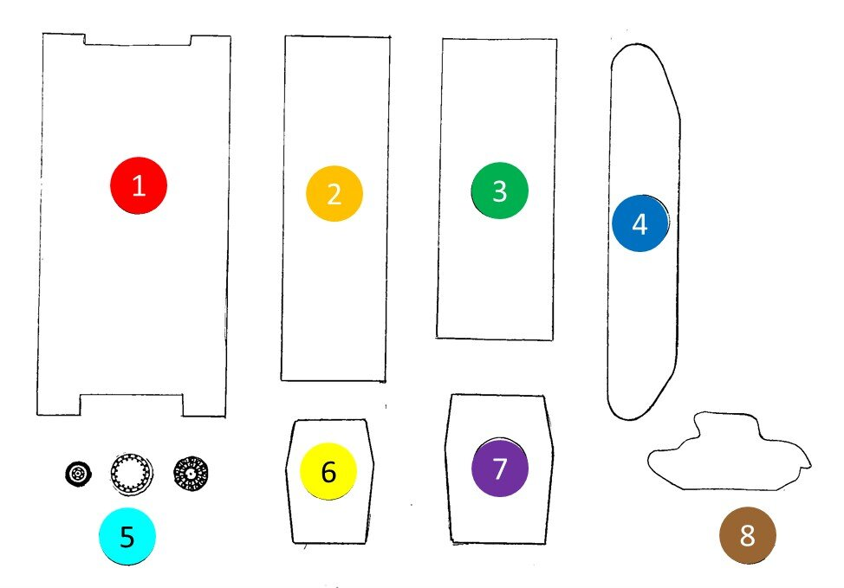

Деталь №1 – основная несущая часть

Деталь №2 – нижняя часть для крепления гусениц

Деталь №3 – верхняя часть корпуса танка

Деталь №4 – гусеницы

Деталь № 5 – катки танка

Детали №6 и 7- корпус башни

Деталь №8 - шаблон упрощенной модели немецкого танка

2. Вырезаем шаблоны из картона и переносим на гофрокартон – просто прикладываем и обводим их по контуру. Обратите внимание, что для достижения нужной толщины некоторые детали надо сделать в нескольких экземплярах: например, мы видим, что нижняя часть основания под башней составляет на чертеже в высоту примерно 1,5 см:

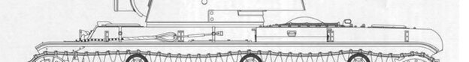

Учитывая, что средняя толщина листа гофрокартона будет примерно полсантиметра, нам потребуется 3-4 слоя – значит, мы должны выпилить деталь №3 четыре раза и склеить их одна на другой – на фото этот элемент показан красной стрелкой:

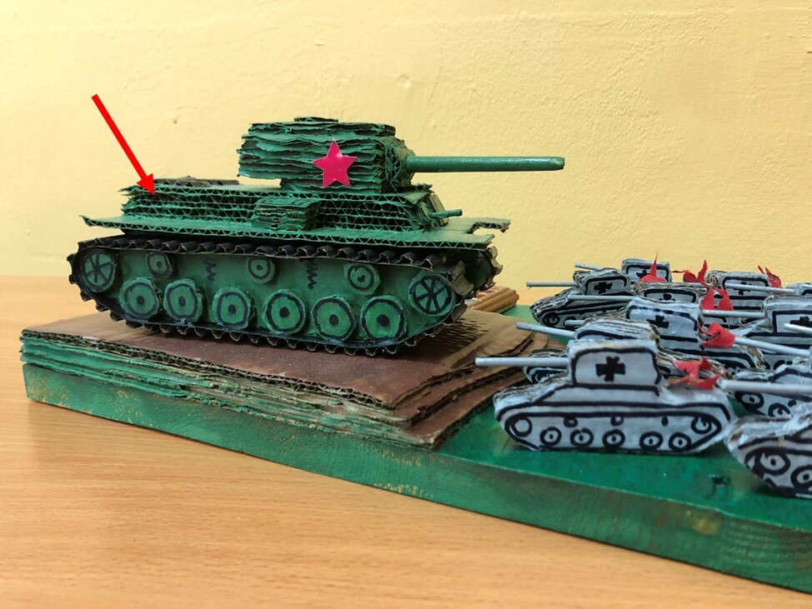

Точно также поступаем с башней – несколько экземпляров детали №6, затем – несколько №7 и сверху одна деталь №6:

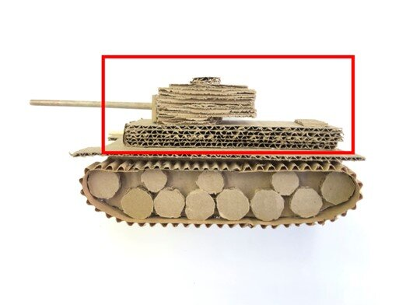

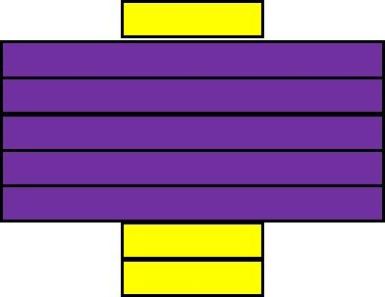

Дуло пушки делаем из любой подходящей круглой палочки.

3. Собираем отдельные основные элементы, а потом и делаем полную сборку модели, выпиливаем и устанавливаем декоративные элементы.

По указанным на чертежах цветам собираем основные детали:

**Корпус**

Обратите внимание, что детали №2 клеятся под деталь №1 – они нужны нам для закрепления гусениц.

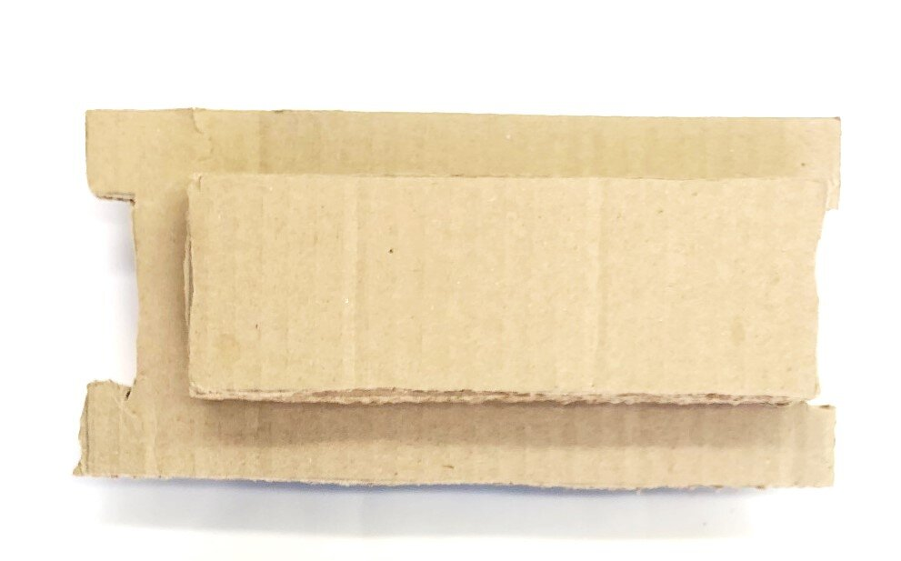

**.**

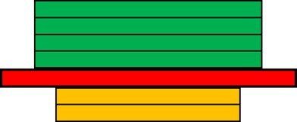

**Башня**



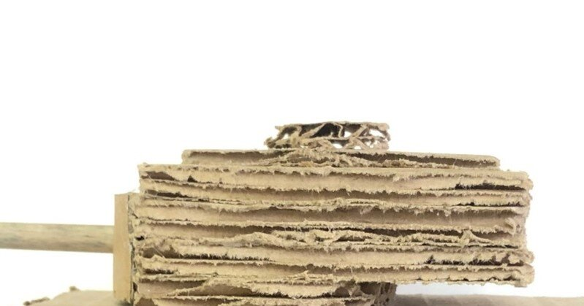

Можем сразу приклеить сверху люк – маленький кружок из гофрокартона:

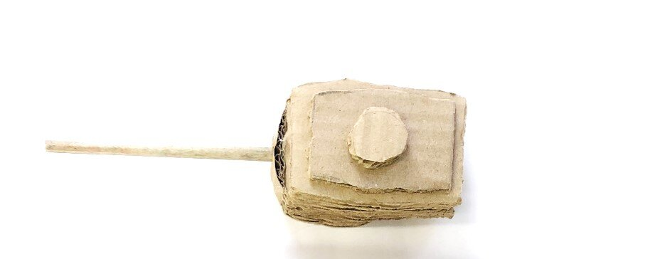

**Гусеницы**

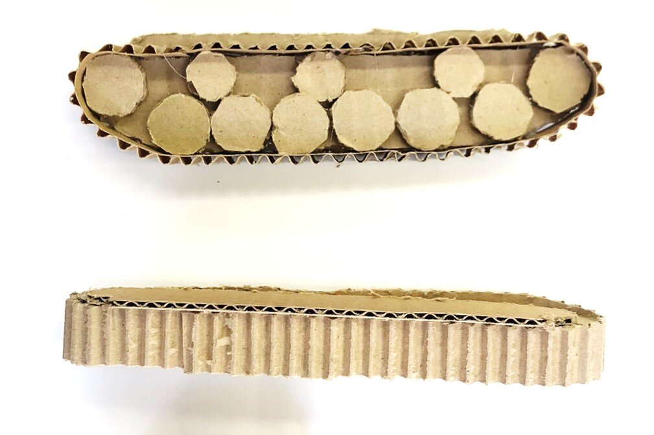

Для гусениц необходимо вырезать из гофрокартона полоску шириной 2 см. и длиной, равной периметру детали №4. Снять один верхний слой, оставив только волнистую часть, и наклеить ее по периметру детали №4.

Общая схема сборки должна быть такой:

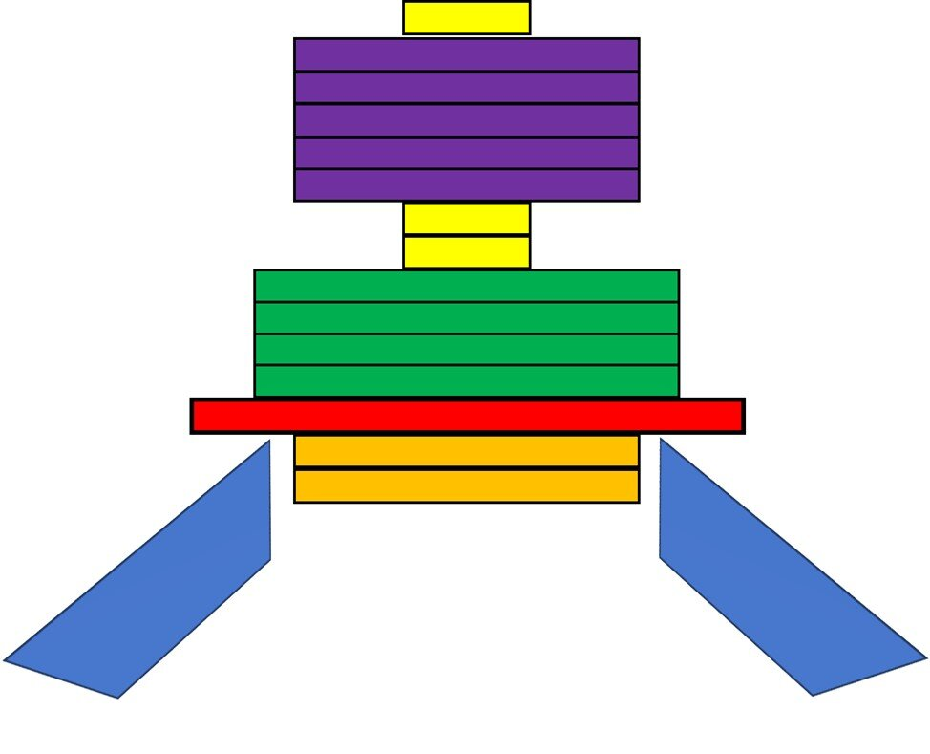

4. Наклеиваем прочие элементы – люки, пулеметы, прицелы, радиатор, звезду. Красим модель гуашью, учитывая реальную боевую раскраску.

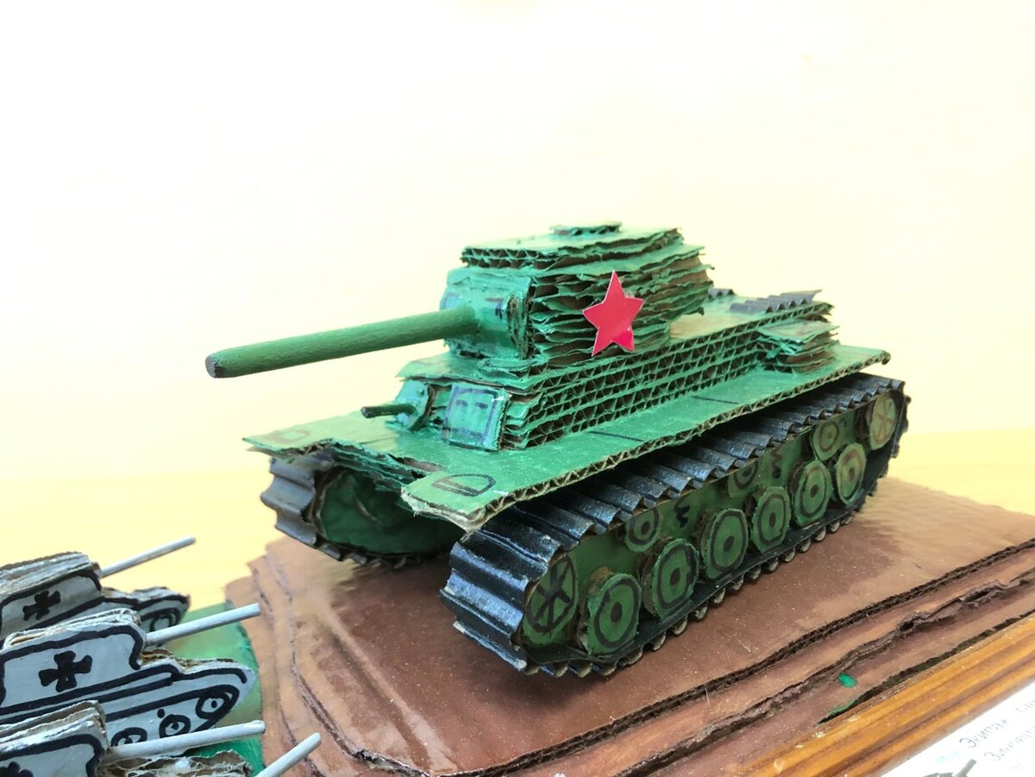

5. Далее делаем 22 горящих немецких танка. Для каждого танка нам потребуется выпилить два экземпляра детали №8, склеить их между собой, добавить дуло и языки пламени из красной ткани. Раскрасим танки.

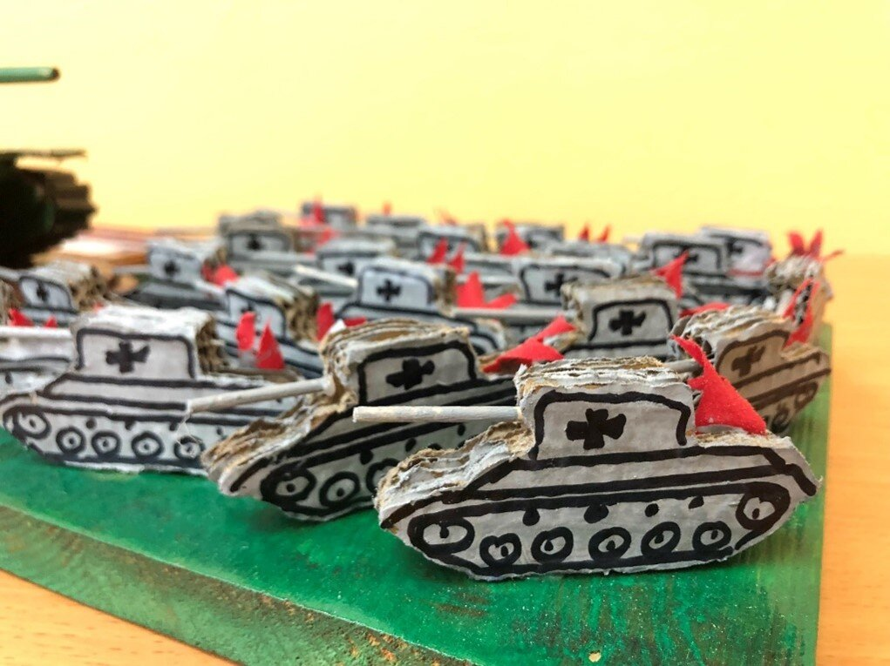

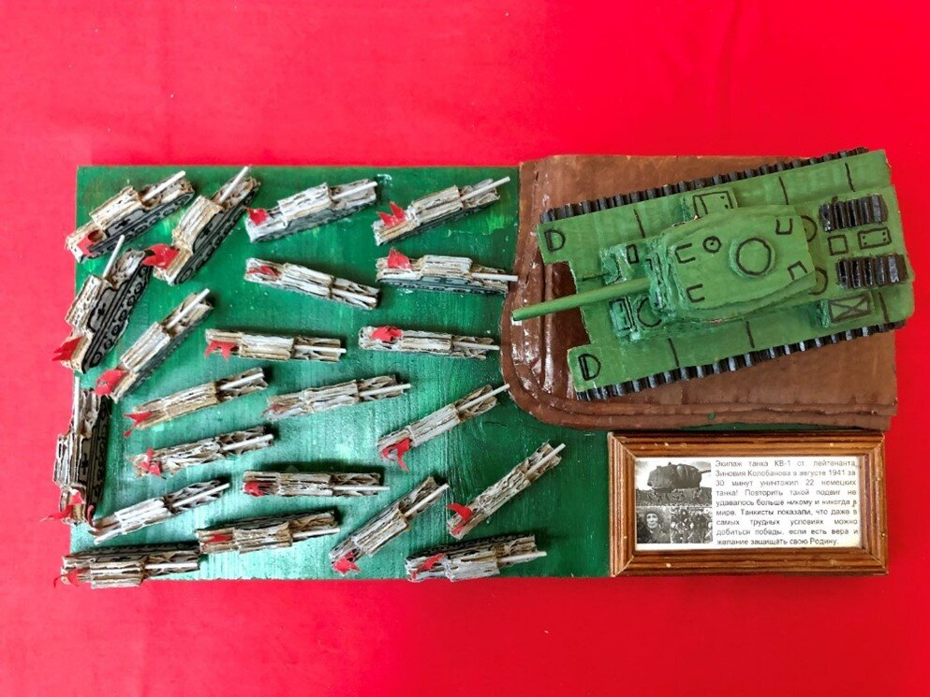

6 Для сборки используем клей ПВА и клеевой пистолет – расставляем все танки в композицию и закрепляем их на основание (в нашем случае – обычная доска). Чтобы наша работа как можно дольше радовала глаза, покрываем аэрозольным лаком.

Наша диорама готова!

